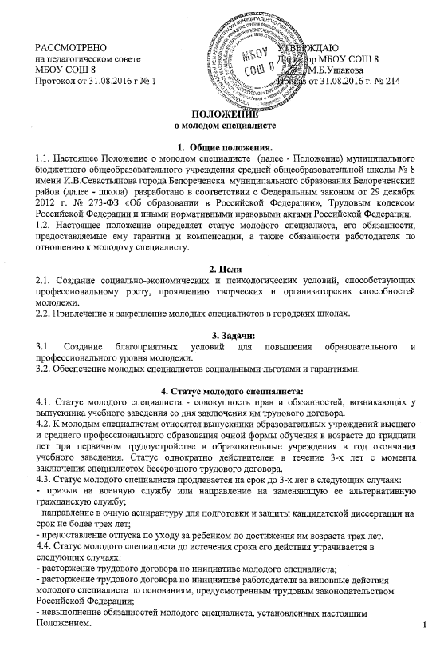

4.5. В соответствии со статьей 70 Трудового кодекса Российской Федерации испытательный срок молодому специалисту при приеме на работу не устанавливается.

5. Обязанности администрации ОО
5.1. Администрация ОО, признавая значительную роль молодых специалистов и работников в своей деятельности, принимает на себя следующие обязательства:
- гарантировать предоставление работы в соответствии с полученной в учебном заведении специальностью и квалификацией, а также требованиями квалификационных характеристик должностей руководителей и специалистов;
- создавать условия для производственной и профессиональной адаптации;
- способствовать развитию деловой карьеры с учетом профессиональных знаний, деловых умений и личностных качеств;
- направлять на семинары, стажировку, курсы повышения квалификации с целью углубления знаний в сфере профессиональной деятельности.

6. Гарантии и компенсации, предоставляемые молодому специалисту.
6.1. Молодым специалистам предоставляются льготы, гарантии и компенсации в соответствии с трудовым законодательством Российской Федерации, коллективным договорам, настоящим Положением.
6.2. Для скорейшей адаптации молодого специалиста и приобретения им профессиональных навыков организуется, на срок до одного года наставничество.
6.3.Молодым специалистам, работающим по бессрочному трудовому договору, желающим обучаться в высших учебных заведениях (заочная форма обучения) по востребованным специальностям, предоставляется оплачиваемое время на подготовку и сдачу экзаменов.

7. Обязанности молодого специалиста.
7.1. Молодой специалист обязан:
- выполнять требования трудового законодательства и Трудового кодекса Российской Федерации и правил внутреннего трудового распорядка;
- добросовестно исполнять свои трудовые обязанности, возложенные на него трудовым договором;
- соблюдать правила внутреннего трудового распорядка;
- соблюдать трудовую дисциплину;
- соблюдать требования по охране труда и обеспечению безопасности труда;
- проявлять творческую инициативу, участвовать в разработке и внедрении инновационных программ.

8. Заключительные положения
Срок действия положения не ограничен.
При изменении законодательства, а также по инициативе коллегиальных или представительных органов в данное Положение могут быть внесены изменения в установленном порядке.

